Исполнение бюджета Дегтевского сельского поселения Миллеровского района за 2015 год

Увеличение собираемости налогов

Обеспечена работа рабочей группы по вопросам собираемости налогов и других обязательных платежей при участии представителей компетентных федеральных служб (Постановление Администрации Дегтевского сельского поселения Миллеровского района от 19.06.2015 года № 35).

Проведено 3 заседания рабочей группы

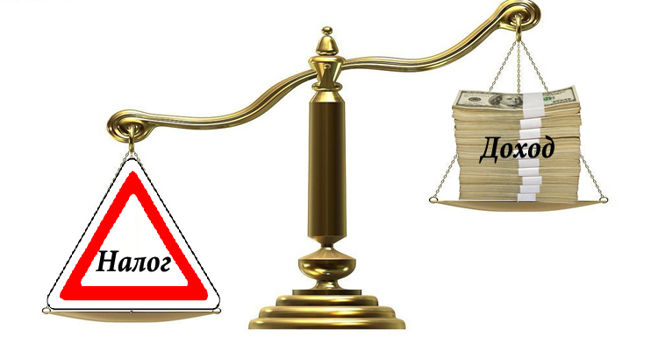

В результате реализации полного комплекса мер в бюджет поселения поступило 9,0 тыс. рублей

Динамика доходов бюджета Дегтевского сельского поселения Миллеровского района
тыс. рублей
102,2%
110,2%
102,7%
117,6%
125,7%
124,6%
101,7%
111,2%
104,1%
122,2%

Динамика доходов бюджета Дегтевского сельского поселения Миллеровского района в 2013-2015 гг.
тыс. рублей
Объем налоговых и неналоговых доходов бюджета Дегтевского сельского поселения Миллеровского района в 2015 году составил 7937,9 тыс. рублей
тыс. рублей

Структура налоговых и неналоговых доходов бюджета Дегтевского сельского поселения Миллеровского района в 2015 году составила 7937,9 тыс. рублей.
тыс. рублей

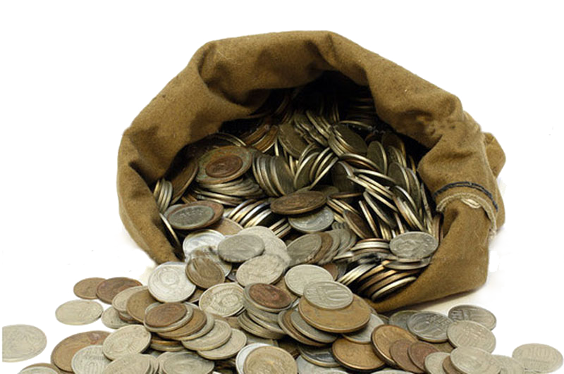
Формирование и исполнение бюджета на основе муниципальных программ Дегтевского сельского поселения

На их реализацию было направлено в 2015 году
10553,5 тыс. рублей.
Бюджет поселения 2015 года сформирован и исполнен в программной структуре расходов на основе утвержденных Администрацией Дегтевского сельского поселения 10 муниципальных программ

Расходы бюджета поселения – 875,3 тыс. рублей из них:
- Разработка проектной документации на строительство и реконструкцию внутригородских, внутри поселковых автомобильных дорог и тротуаров 24,5 тыс. рублей;
- Ремонт и содержание дорог общего пользования местного значения 850,8 тыс. рублей.
Дорожный фонд
Дегтевского сельского поселения

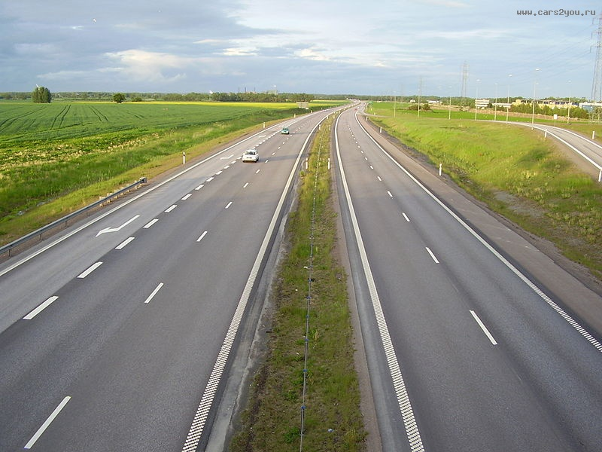

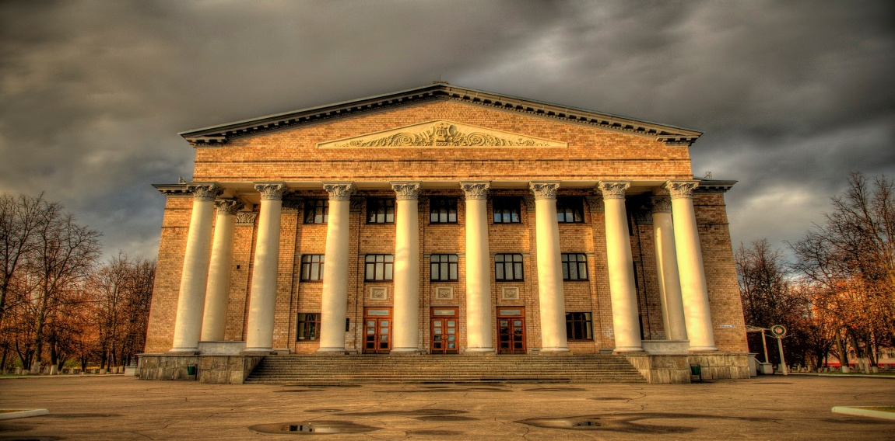
Структура расходов бюджета Дегтевского сельского поселения Миллеровского района в 2015 году по отрасли «Культура»
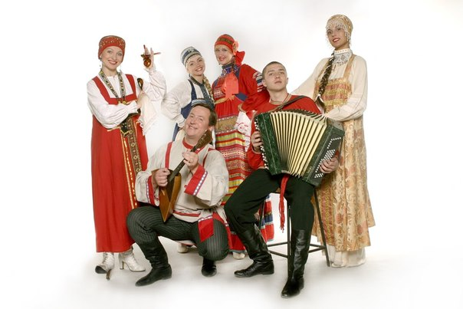

Динамика расходов бюджета Дегтевского сельского поселения Миллеровского района на Социальную политику

+24,3%

Динамика расходов бюджета Дегтевского сельского поселения Миллеровского района
в 2013-2015 гг.
тыс. рублей

Структура муниципальных программ Дегтевского сельского поселения в 2015 году.

Обеспечение качественными жилищно-коммунальными услугами
(295,8 тыс. рублей – 2,8%)
Информационное общество
(77,9 тыс. рублей – 0,7%)
Развитие культуры
(4735,6 тыс. рублей – 44,9%)
Социальные программы
(234,4 тыс. рублей – 22,2%)

Финансы
(4329,8 тыс. рублей – 41,0%)
Всего:
10553,5 тыс. рублей

Развитие транспортной системы
(875,3 тыс. рублей – 8,3%)

Динамика безвозмездных поступлений от других бюджетов бюджетной системы Российской Федерации в консолидированный бюджет Миллеровского района
тыс. рублей

Объем безвозмездных поступлений от других бюджетов бюджетной системы Российской Федерации в бюджет Дегтевского сельского поселения Миллеровского района

тыс. рублей
Наименование | 2013 год | 2014 год | 2015 год | Темп роста, %
Всего | 4497,0 | 4073,1 | 3885,1 | 104,39%
Дотации | 2633,4 | 2680,8 | 3232,2 | 137,46%
Субвенции | 149,5 | 154,6 | 164,9 | 111,47%
Субсидии и иные межбюджетные трансферты | 1714,1 | 1237,7 | 488,0 | 84,59%

